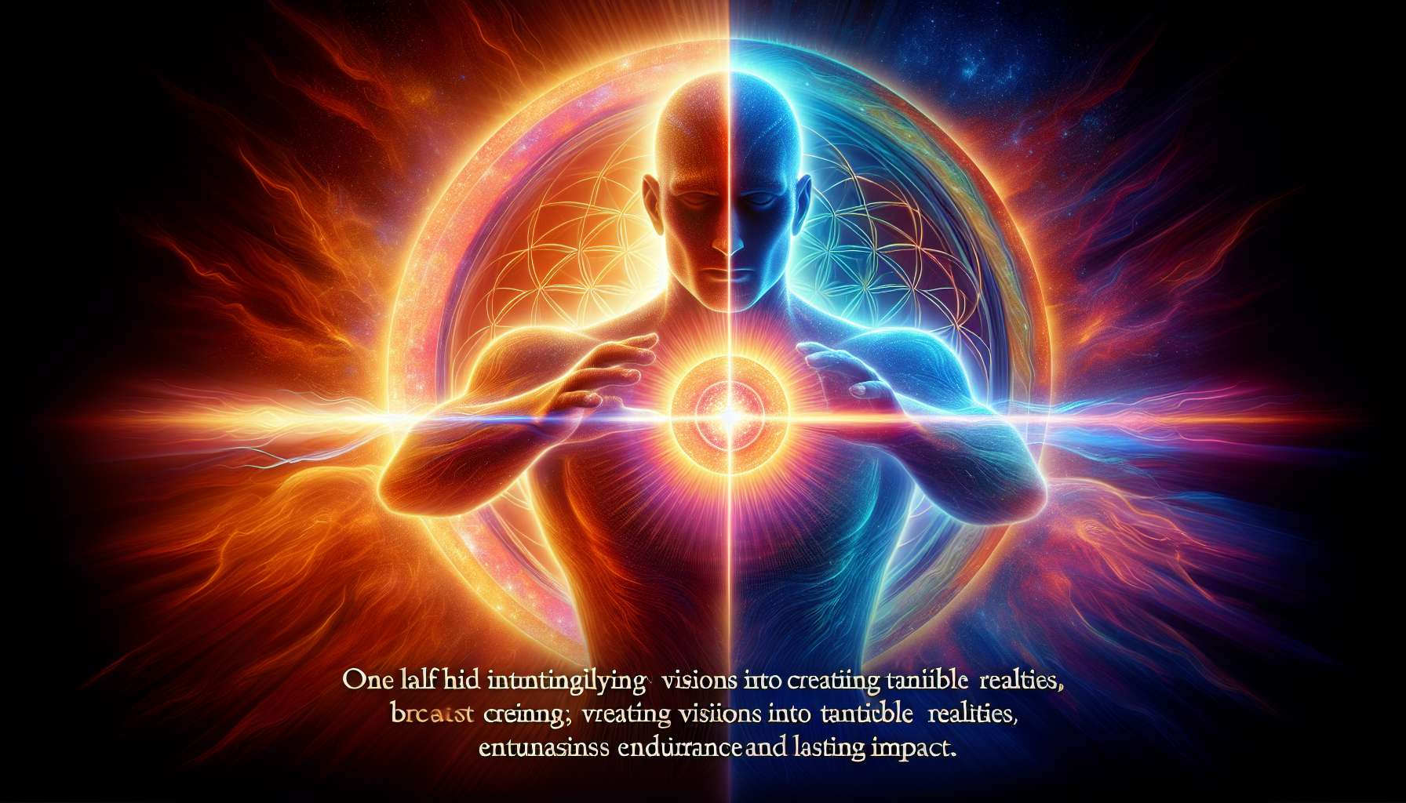

La estrategia de los Manifestadores Generadores es una fascinante combinación de las estrategias de los Manifestadores y los Generadores. Como los Manifestadores, están aquí para iniciar y poner en movimiento cosas nuevas. Pero como los Generadores, también tienen la capacidad de responder y mantener. Es esta doble naturaleza lo que hace que los Manifestadores Generadores sean seres tan únicos y poderosos.  
  
Informar es la primera parte de la estrategia de los Manifestadores Generadores. Como los puros Manifestadores, deben comunicar sus intenciones y decisiones antes de actuar. Es una forma de honrar su energía de iniciación mientras minimizan la resistencia potencial de su entorno. Al informar, los Manifestadores Generadores crean un espacio para que su energía sea recibida y apoyada.  
  
Tomemos el ejemplo de un Manifestador Generador que decide iniciar un nuevo proyecto en el trabajo. Antes de lanzarse, se toma el tiempo de informar a su equipo y a sus superiores de su intención. Explica su visión, sus objetivos y cómo planea proceder. Al hacer esto, da a su entorno la oportunidad de alinearse con su energía, hacer preguntas y ofrecer su apoyo. Esto puede facilitar mucho el proceso y aumentar las probabilidades de éxito.  
  
Responder es la segunda parte de la estrategia de los Manifestadores Generadores. Como los Generadores, tienen la capacidad de comprometerse y mantener una vez que han iniciado algo. Es su centro sacral definido lo que les da esta energía duradera y renovable. Cuando un Manifestador Generador responde a su propia iniciación, puede trabajar con resistencia y constancia para materializar su visión.  
  
Imaginemos un Manifestador Generador que ha iniciado su propio negocio. Después de la emoción inicial de la creación, entra en una fase de respuesta en la que debe mantener y desarrollar su negocio todos los días. Aquí es donde su energía de Generador entra en juego, dándole la fuerza de trabajo necesaria para manejar las operaciones, servir a sus clientes y hacer crecer su actividad de manera sostenible. Respondiendo a su propia iniciación, puede transformar su visión en una realidad tangible e impactante.  
  
El arte para los Manifestadores Generadores es equilibrar e integrar estos dos aspectos de su estrategia. Deben aprender a discernir cuándo iniciar y cuándo responder, cuándo informar y cuándo actuar. Esto requiere práctica y autoobservación para reconocer las diferentes energías e impulsos que los animan en un momento dado.  
  
Un desafío común para los Manifestadores Generadores es querer hacer todo de una vez. Con su doble capacidad de iniciación y respuesta, pueden tener la tendencia a lanzarse a múltiples proyectos simultáneamente, con el riesgo de dispersarse o agotarse. Aprender a priorizar y secuenciar sus acciones es una habilidad clave para ellos. También deben aprender a delegar y rodearse de otros, para no cargar solos con todo el peso de sus iniciativas.  
  
Otro aspecto importante de la estrategia de los Manifestadores Generadores es honrar su ritmo único. Como combinan dos tipos de energía diferentes, pueden tener ciclos de actividad y descanso diferentes a los de otros tipos. Pueden necesitar períodos de intensa iniciación seguidos de períodos de respuesta y mantenimiento más tranquilos. Aprender a respetar estos ciclos naturales en lugar de forzarse a mantener un ritmo constante es esencial para su bienestar y eficacia a largo plazo.  
  
En última instancia, la estrategia de informar y responder es una invitación para los Manifestadores Generadores a abrazar plenamente su naturaleza única. Es honrando tanto su impulso de iniciar como su capacidad de mantener que pueden expresar sus dones de la manera más poderosa y alineada posible. Cuando dominan este equilibrio, se convierten en increíbles fuerzas de cambio y creación, llevando sus visiones a la realidad con resistencia e impacto.  
  
Para los Manifestadores Generadores, el camino hacia el dominio personal pasa por la experimentación y el ajuste constantes. Cada iniciación, cada respuesta les enseña algo sobre sí mismos y sobre la mejor manera de utilizar sus energías. Permaneciendo abiertos y atentos, pueden perfeccionar su estrategia con el tiempo, volviéndose cada vez más eficientes y alineados en su expresión.  
  
Así que, si eres un Manifestador Generador, celebra tu singularidad y tu potencial. Aprende a conocer y dominar tus impulsos de iniciación y respuesta. Informa a tu entorno de tus intenciones y sé abierto a su apoyo. Respeta tus ritmos naturales y no tengas miedo de ajustar tu enfoque en el camino. Tienes en ti la capacidad de crear maravillas y cambiar el mundo, un paso a la vez. Confía en tu estrategia única y déjala guiarte hacia tu máxima expresión.  
  
Puntos a recordar :  
  
- Los Manifestadores Generadores combinan las estrategias de los Manifestadores (iniciar) y los Generadores (responder y mantener), lo que los convierte en seres únicos y poderosos.  
  
- Su estrategia tiene dos aspectos clave: informar antes de actuar para minimizar la resistencia, y responder a su propia iniciación para mantener y concretar su visión.  
  
- Deben aprender a equilibrar e integrar estos dos aspectos, discerniendo cuándo iniciar y cuándo responder, cuándo informar y cuándo actuar.  
  
- Un desafío común es la tendencia a querer hacer todo a la vez. Necesitan aprender a priorizar, secuenciar sus acciones, delegar y rodearse de otros.  
  
- Honrar su ritmo único, alternando periodos de intensa iniciación y periodos de respuesta más tranquilos, es esencial para su bienestar y eficiencia.  
  
- Su camino hacia el dominio personal pasa por la experimentación y el ajuste constantes, permaneciendo abiertos y atentos para perfeccionar su estrategia con el tiempo.  
  
- Al abrazar su naturaleza única y dominar sus impulsos de iniciación y respuesta, pueden convertirse en increíbles fuerzas de cambio y creación, materializando sus visiones en la realidad con resistencia e impacto.